
Inolvidables Vacaciones Caribeñas
en un paraíso no descubierto...
Imagínese… despertando en la mañana. Mire hacia afuera: Su bungalow rodeado de un exuberante bosque tropical, y el único ruido que usted escucha, podría ser el de algunas de las 358 aves exóticas oriundas de la costa del Caribe sur de Costa Rica, una de las regiones biológicamente más ricas, pacíficas y hermosas del mundo. | 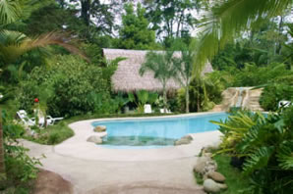
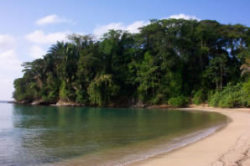 | El lugar perfecto para sus vacaciones todo-incluido, el ocio tropical, bodas y lunas de miel y el descanso caribeño ideal.  Hotel Kasha esta en el centro del paraíso, cerca de las más bellas playas vírgenes de Costa Rica.
El Hotel Kasha está en el área de Playa Chiquita. Una breve caminata a través de un selvático sendero lo llevará a esta íntima playa, desde donde usted podrá vagar libremente hacia tantos otros encantadores sitios.  A corta distancia del Hotel Kasha encontrará maravillosas playas para nadar, surfear, bucear en intrigantes arrecifes y disfrutar los privilegios de su Vacación en el Caribe. | 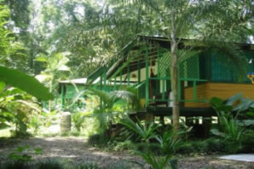
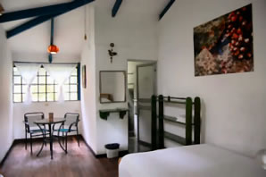 | Cada detalle ha sido tejido en ambientes únicos, que hacen del Hotel Kasha ¡Su Paraíso en el Caribe! Rodeados de áreas de bosque primario y exuberantes jardines.  En las mañanas, despierte con el sonido de monos aulladores y centenares de aves.  Disfrute de una idílica paz y de una deliciosa intimidad en el mágico ambiente de Hotel Kasha y su restaurante  
Todos los bungalows están equipados con:  - Mobiliario especialmente diseñado y laqueado  - Baños de cerámica Italiana con agua caliente y potable  - Secador de cabello  - Caja de seguridad  - Terrazas con hamacas en la mayoría de las habitaciones  - Atención médica las 24 hrs. si se necesita  - Seguridad completa | 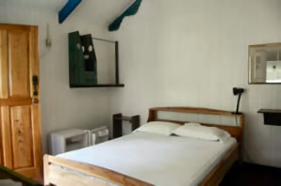
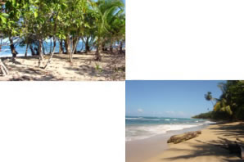 | Un verdadero viaje de Aventura:  - Hermosa arena blanca donde la selva se encuentra con el mar  - Snorkeling por los asombrosos arrecifes de coral  - Practique del kayak marino por hermosas aguas color esmeralda  - Buceo con los delfines en Punta Mono  - Tours en bicicleta a través de los senderos de la selva  - Paseos a caballo por la arena  - Caminatas por la playa en una aventura por la selva hacia Panamá

TARIFAS 2010
Paquetes de vacaciones Costa Rica
Tarifas por noche e invitado por bungalow.
Impuestos (13%) y desayuno complementario incluidos
Número de personas | Diciembre 16, 2009 - Abril 30, 2010
Bungalows grandes  2 camas tamaño queen | US$ 90.00  US$ 120.00  US$ 140.00
2
3
4
Bungalows pequeños  1 cama tamaño queen | US$ 90.00  US$ 110.00
1
2
Descuento Especial de Marzo
Quedese 5 noches y pague solo 4
Las tarifas podrían ser modificados o retirados
por Hotel Kasha sin previo aviso y no retroactivos.

Paquetes Todo Incluido
Diciembre 15 - 2009 - Septiembre 30 - 2010
Paquete de Aventura de 7 días  (Mínimo 2 personas)  Un paquete de tour a Costa Rica asequible | Ver Detalles | Solo $980  por persona
Vacaciones Todo Incluido  Quedese más de 5 noches  Obetenga la 6ta noche GRATIS! |  | Por solo $106  por persona
Boda Caribeña Todo Incluido  (Mínimo 5 noches)  Si se hospeda más tiempo sería solo $280 por noche |  | $360  por noche/ocupanción doble
Luna de Miel en Costa Rica |  | Por solo $213  por noche/ocupanción doble

NOTAS:
- Tarifas por noche y huéspedes por bungalow.
- Las tarifas incluyen impuestos locales (13%) y desayuno complementario.
- Bungalows grandes (2 camas tamaño queen - para un máximo de 4 personas).
- Bungalows pequeño (1 cama tamaño ) con aire acondicionado y son habitaciones para no fumadores.
- Niños de 4 años de edad y menores gratis. Solamente deben pagar por alimentación y bebidas.
- La Recepción se cierra a las 10:00 p.m. - En caso de llegadas tarde, por favor notifique con tiempo por adelantado.

